CREAMOS UN PROYECTO O COPIAMOS UNO QUE TENGAMOS CONFIGURADO COMO PROYECTO BASE.

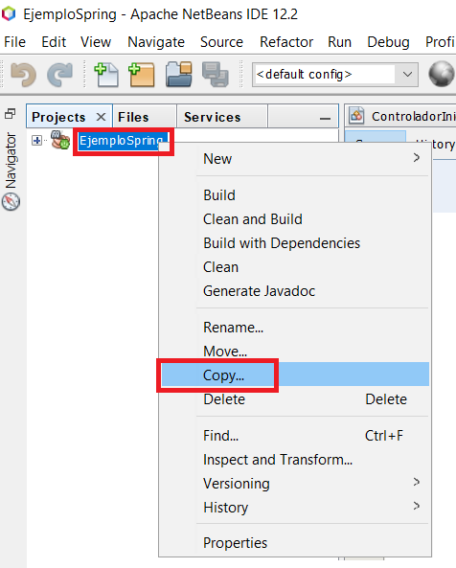

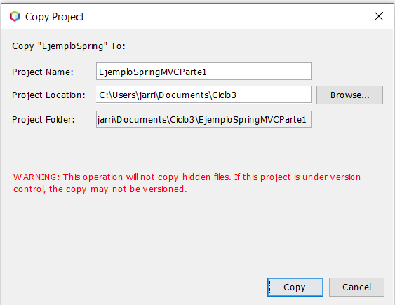

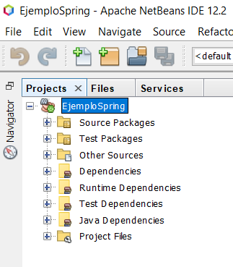

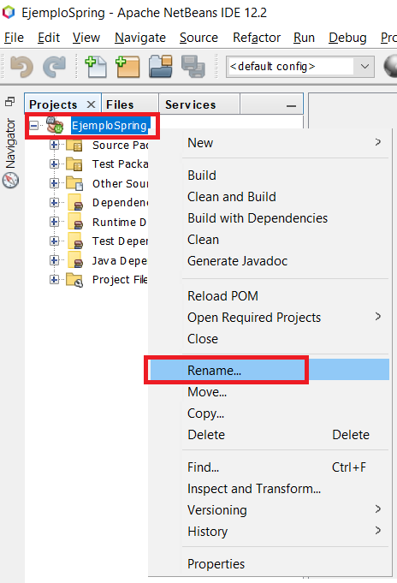

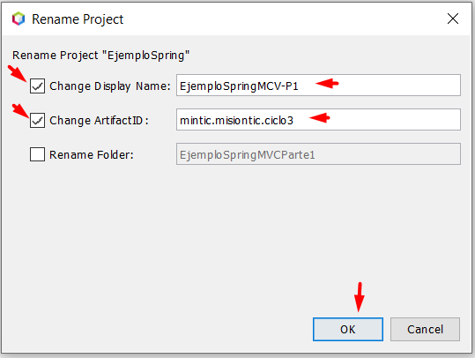

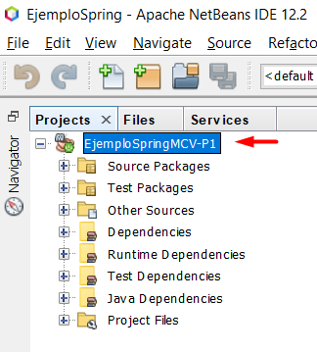

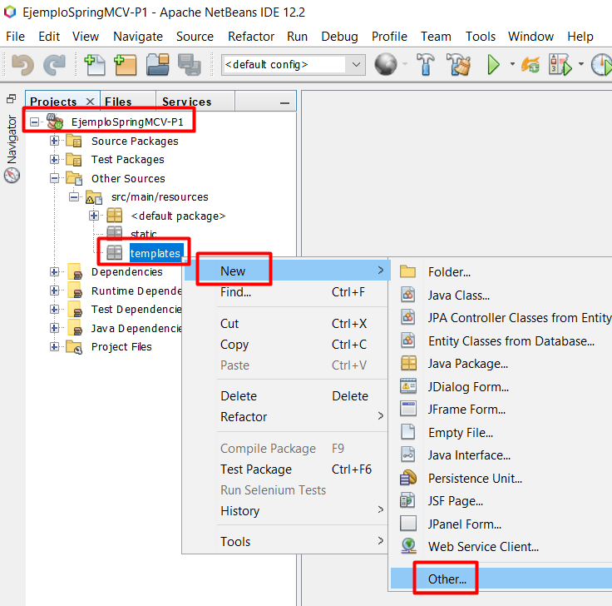

También podemos generar vistas o templates desde nuestro BackEnd, generamos un archivo html en la carpeta templates.

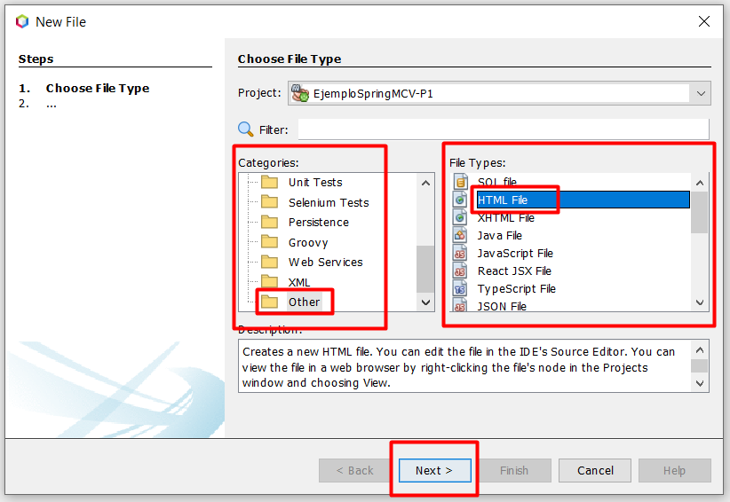

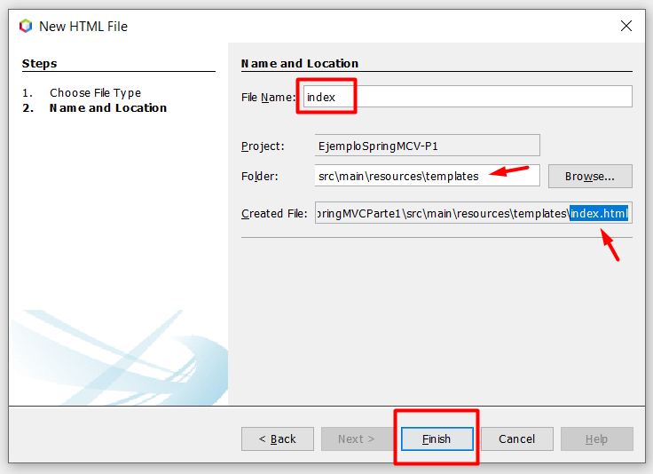

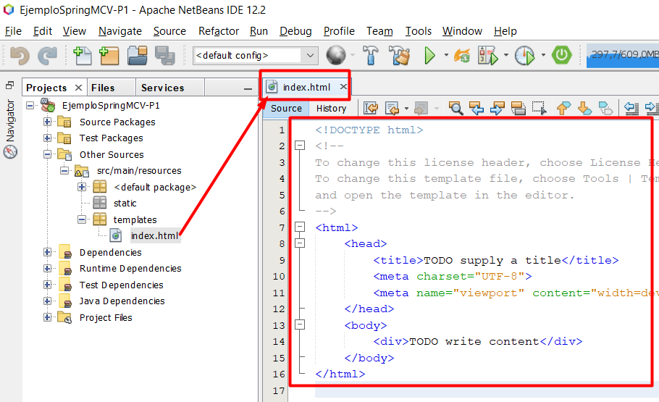

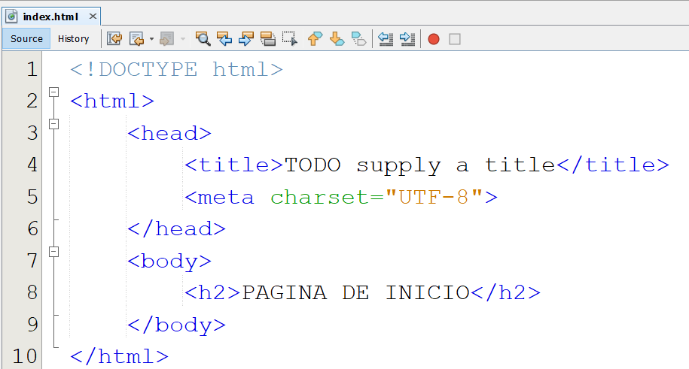

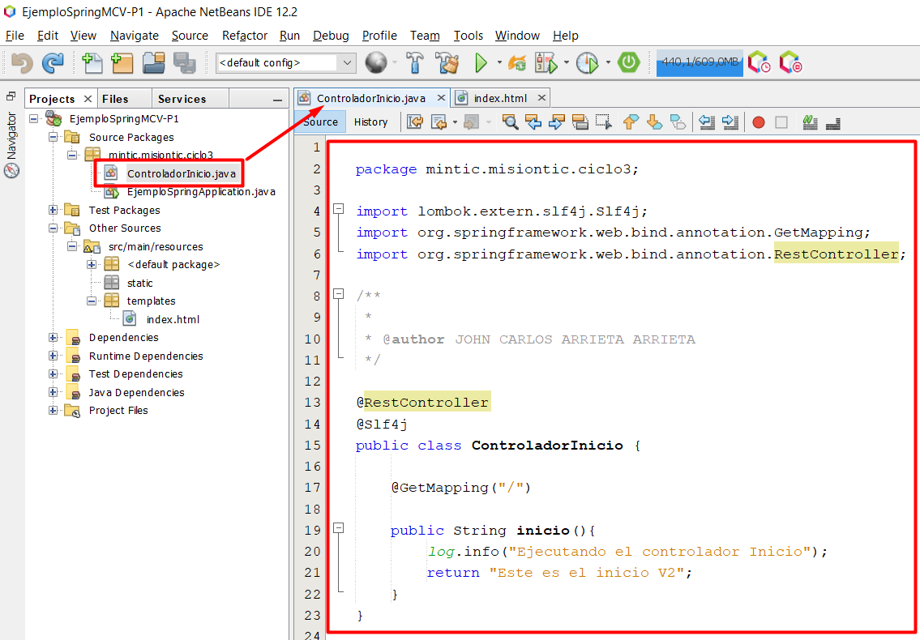

Para poder retornar una vista debemos usar la notación @Controller en vez de @RestController, ya que @RestController es para realizar controladores RESTFULL sin ningún tipo de vista.

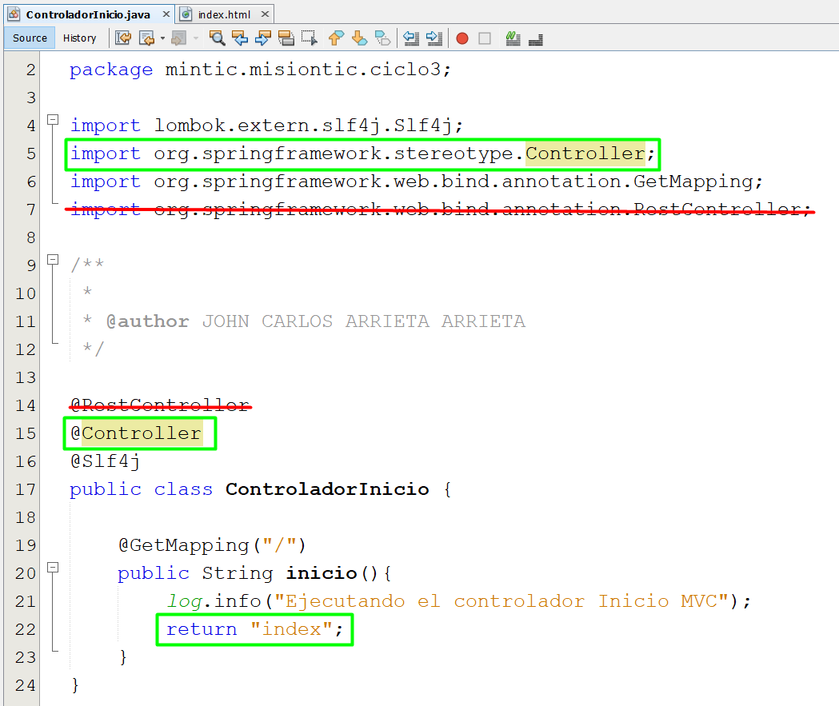

Para retornar la vista HTML antes realizada, solo basta con poner el nombre del archivo “archivo.html”, que hicimos en la carpeta template.

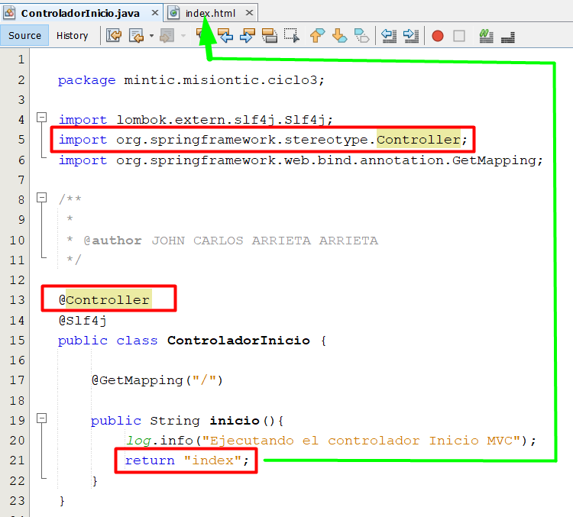

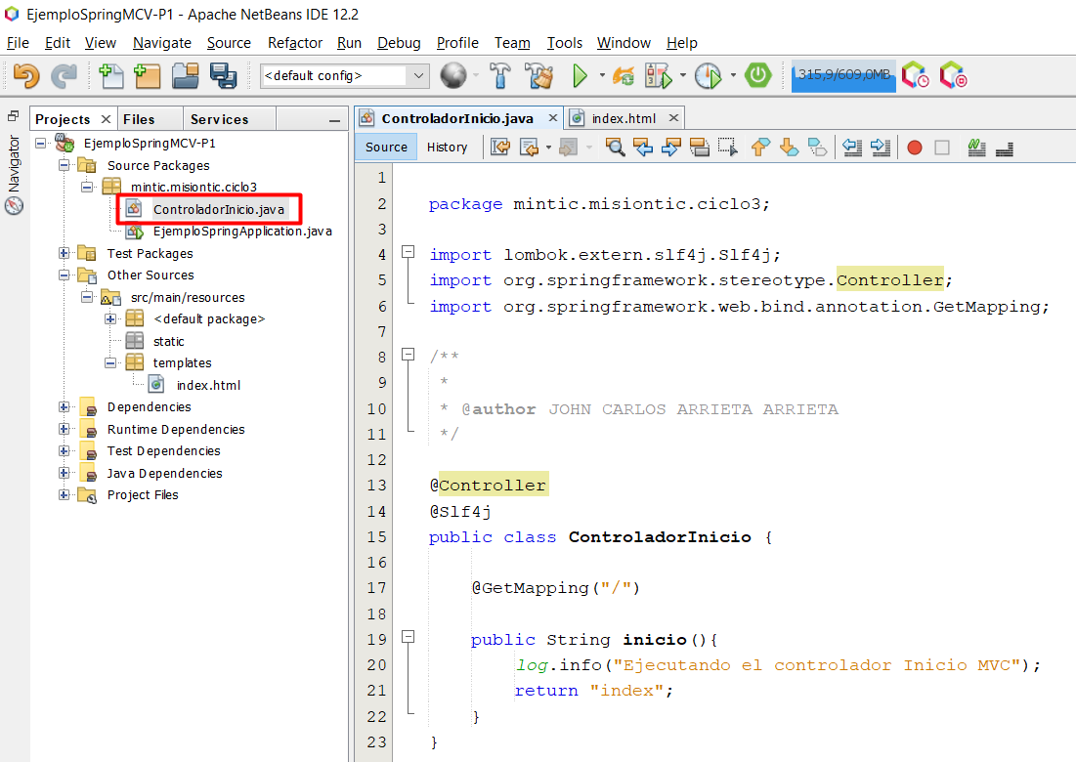

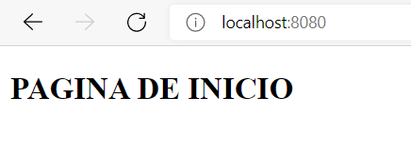

Desde spring boot también podemos utilizar un lenguaje o motor de plantillas, pero spring guarda los resultados de la compilación en cache, para eso podemos desactivar esa función en aplication.properties para el ahorro de recursos

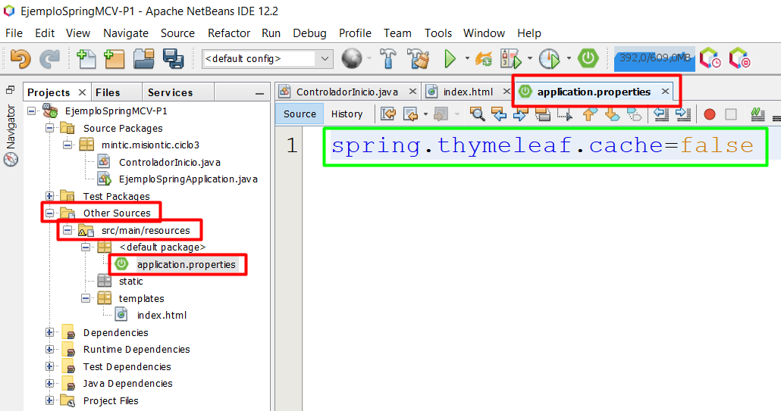

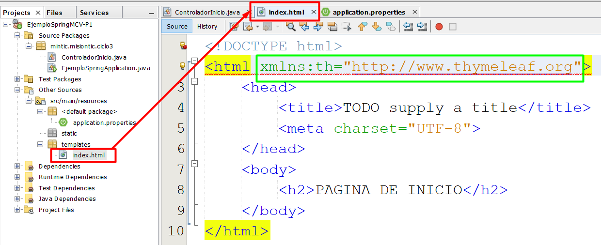

La declaración <html xmlns:th="http://www.thymeleaf.org"> que se coloca en la vista HTML es una instrucción que se utiliza para habilitar el uso de atributos y expresiones de Thymeleaf en esa página HTML específica, o en pocas palabras, utilizar el motor de plantillas para generar vistas dinamicas o estaticas.

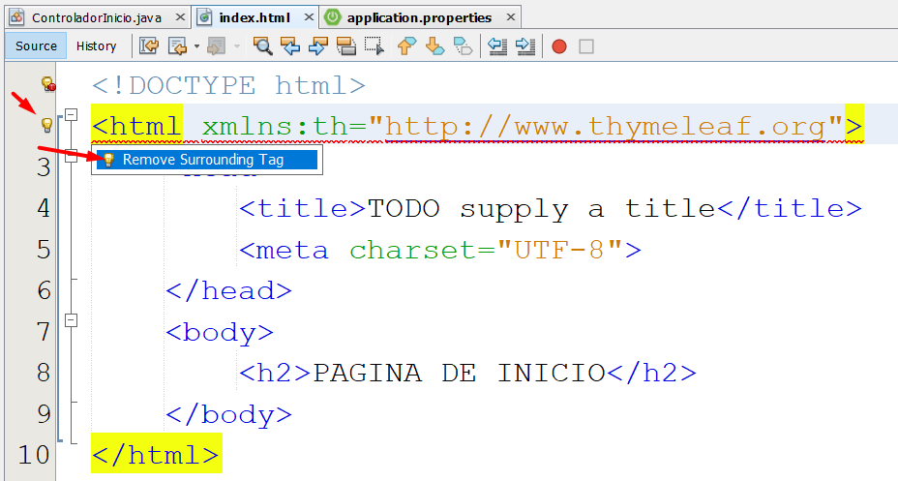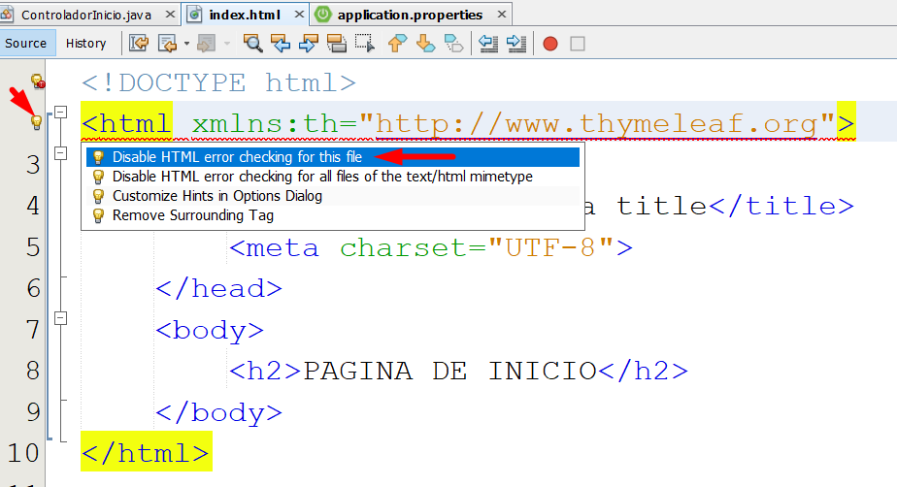

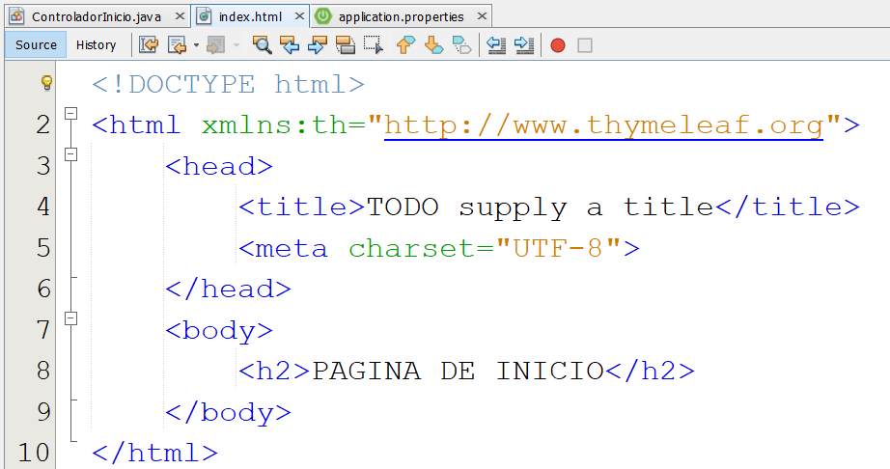

agregamos un atributo a la etiqueta de párrafo, para inyectar una variable. Para el ejemplo utilizaremos text=”Ejemplo”.

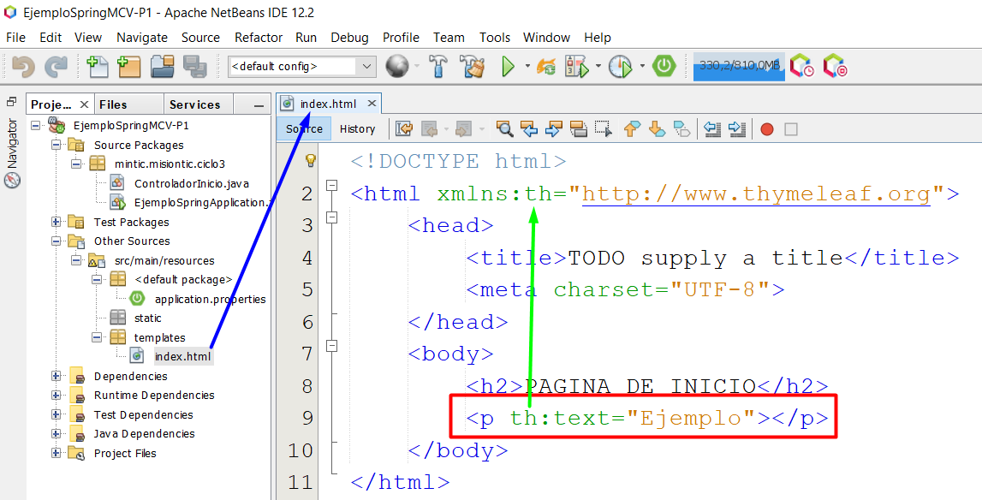

Guardamos

ejecutamos

Actualizamos el navegador

